Příprava č. 4 Vypracovala: Veronika Petrová

Téma hodiny: Když vlastní rodina chybí
Ročník: 6. ročník
Hodinová dotace: 1 vyučovací hodina (45 minut)

Vzdělávací oblast: Člověk a zdraví
Vzdělávací obor: Výchova ke zdraví
Mezipředmětové vztahy: Zeměpis, Občanská výchova

Výchovně vzdělávací cíle:

Žák interpretuje svůj vlastní názor k problematice učení.
Žák diskutuje s ostatními spolužáky.
Žák poznává a rozvíjí vlastní schopnosti.
Žák projevuje pozitivní city v chování, jednání a v prožívání životních situací.

Klíčové kompetence:

• Kompetence k učení - žák vybírá a využívá pro efektivní učení vhodné způsoby, metody a strategie, plánuje, organizuje a řídí vlastní učení, projevuje ochotu věnovat se dalšímu studiu a celoživotnímu učení.

• Kompetence k řešení problémů - žák kriticky myslí, činí uvážlivá rozhodnutí, je schopen je obhájit. Uvědomuje si zodpovědnost za svá rozhodnutí.

• Kompetence komunikativní - žák formuluje a vyjadřuje své myšlenky a názory, naslouchá promluvám druhých lidí, účinně se zapojuje do diskuse, obhajuje svůj názor a vhodně argumentuje.

• Kompetence sociální a personální- žák účinně spolupracuje ve skupině, přispívá k diskusi, vytváří si pozitivní představu o sobě samém, která podporuje jeho sebedůvěru a samostatný rozvoj.

• Kompetence občanské – žák je schopen vcítit se do situací ostatních lidí, odmítá útlak a hrubé zacházení, chová se zodpovědně v krizových situacích i v situacích ohrožujících život a zdraví člověka.

Očekávané výstupy:

Žák si upevní pracovní návyky.
Žák dokáže vysvětlit co je to náhradní výchova, ústavní výchovná zařízení a SOS vesničky.
Žák umí rozlišit význam slov pěstounská péče, adopce a poručnická péče.
Žák poznává svůj vztah ke druhým lidem.

Pojmy opěrné:

Dětský domov

Pojmy nové:

Náhradní výchova, ústavní výchovná zařízení, pěstounská péče, osvojení (adopce), poručnická péče, SOS vesničky

Použité metody:

Pojmová mapa, řízený rozhovor, výklad, písemný zápis, pracovní listy

Použité formy:

Frontální výuka

Použité prostředky:

Tabule, křída, učebnice, sešity, příloha č. 1: Pracovní list

Teoretická příprava na hodinu:

Příloha č. 1: Pracovní list
Celková teoretická příprava týkající se náhradní rodinné péče.

Rozpracování scénáře hodiny

Úvod:

Seznámení s cílem hodiny: Nejprve se seznámíme s obsahem dané hodiny - co se bude probírat za látku. (3 min)

Motivace: Žáky budeme motivovat diskuzí na téma, zda se již někdy setkaly s pojmem náhradní rodinná péče. Pomocí brainstormingu učitel vytvoří, společně se žáky, na tabuli přehled pojmů, které je napadají v souvislosti s uvedeným tématem. Z těchto pojmů pod vedením učitele vytvoří myšlenkovou mapu. Poté následuje řízený rozhovor, ve kterém učitel klade žákům následující otázky: Víš co je to náhradní rodinná péče? Víš, jaké důvody vedou k umístění dítěte do náhradní rodinné péče? Jaké znáš formy náhradní rodinné péče? A kterou z forem náhradní rodinné péče považuješ za nejvhodnější? (7 min)

Hlavní část:

Expozice – výklad nového učiva:Učitel napíše na tabuli základní rozdíly mezi pěstounskou péčí, adopcí, adopcí na dálku a poručnickou péčí. Zmíní se o hlavních rozdílech mezi dětským domovem, kojeneckým ústavem a SOS vesničkami i o tom, co znamená zkratka SOS (Save our souls = Zachraňte naše duše). Tyto informace si žáci přepíší do sešitů. Dále budeme se žáky rozebírat existenci rozdílnosti mezi dítětem z dětského domova a dítětem z klasické rodiny. Vysvětlíme žákům, že děti z dětských domovů nejsou jiné, ale vyrůstají v rozdílných podmínkách, což může ovlivnit jejich osobnost (hlavně v oblasti citové, ale mohou na tom být hůře i po stránce materiální). V dospělosti pak mohou mít problémy s dáváním lásky – nemusejí ji umět projevit). (15 min)
Závěr hodiny: V závěru hodiny si z učebnice přečteme několik skutečných příběhů dětí z dětského domova. Následuje diskuze se žáky na téma, jak na ně tyto příběhy zapůsobily. (10 min)

Fixace – upevnění nového učiva: Pomocí pracovních listů učitel zjistí, kolik si žáci z výkladu zapamatovali. Žáci pracují samostatně, po vyplnění si společně s vyučujícím překontrolují správné odpovědi.(10 min)

Použitá literatura:

JANOŠKOVÁ, Dagmar; ČEČILOVÁ, Anna; ONDRÁČKOVÁ, Monika. Občanská výchova 6 s blokem Rodinná výchova: učebnice pro základní školy a víceletá gymnázia. 1. vyd. Plzeň: Fraus, 2003. 136 s. ISBN 8072382071.

PRACOVNÍ LIST – NÁHRADNÍ RODINNÁ PÉČE

• ÚKOL č. 1: Doplň chybějící pojmy do vět:

životu | bezúhonnost | nejvyšší | biologickými
vlastní | rodinná | osvojencem | poručnická péče
kritéria | adopce | pěstounská | dítě
zletilosti  zodpovědnosti | nejvýhodnější  zemřou | rodičovskou  blízká | placená

Náhradní ………………… péče je forma péče o dítě, které je vychováváno jinými než ……………………… rodiči v prostředí, které se nejvíce podobá ……………… v přirozené rodině. V České republice se náhradní rodinná péče uskutečňuje ve třech právních režimech: ………………… (tj. osvojení), …………………… nebo ……………………………… .

Osvojení neboli adopce: je ………………… a pro dítě z právního hlediska …………………… typ náhradní rodinné péče. Jde o akt, kdy dospělý přijme cizí dítě za ………………… . Osvojitelé musí mít s …………………… přiměřený věkový rozdíl a musí splňovat ………………… jako například řádný život, dobrý zdravotní stav, ……………………, finanční zajištění apod.

Pěstounská péče: ……………… v pěstounské péči nemá práva biologického potomka. Právní vztah mezi dítětem a pěstounem končí dosažením …………………… dítěte. Biologičtí rodiče neztrácejí …………………… povinnost a vědí, kde dítě vyrůstá. Pěstounská péče je ………………… (např. odměna pěstounů, příspěvek na úhradu potřeb dítěte).

Poručenství: Poručníka ustanovuje ………………, pokud rodiče dítěte ……………… nebo jsou zbaveni rodičovské ……………………… . Obvykle je poručníkem ustanovena osoba …………………, jako například příbuzní.

• ÚKOL č. 2: Pomoc na dálku
- Jaká barva na mapě znázorňuje rozvojové země, jaká vyspělé a jaká barva znázorňuje ty státy, které jsou něco mezi oběma skupinami.
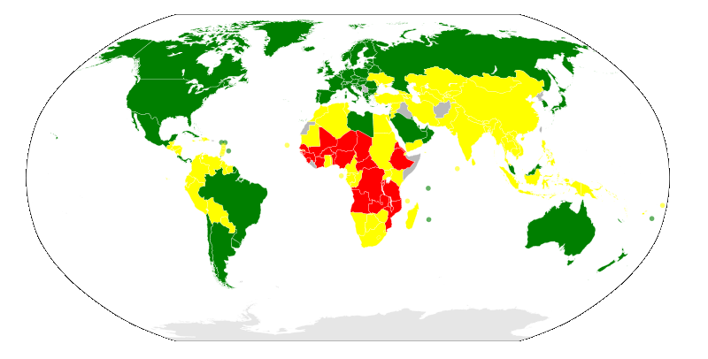
Zelená:
Žlutá:
Červená:

- Někdy se můžeme setkat s jiným výrazem než rozvojové země. S jakým?
________________________________________________________
- Uveď alespoň 3 příklady rozvojových zemí.
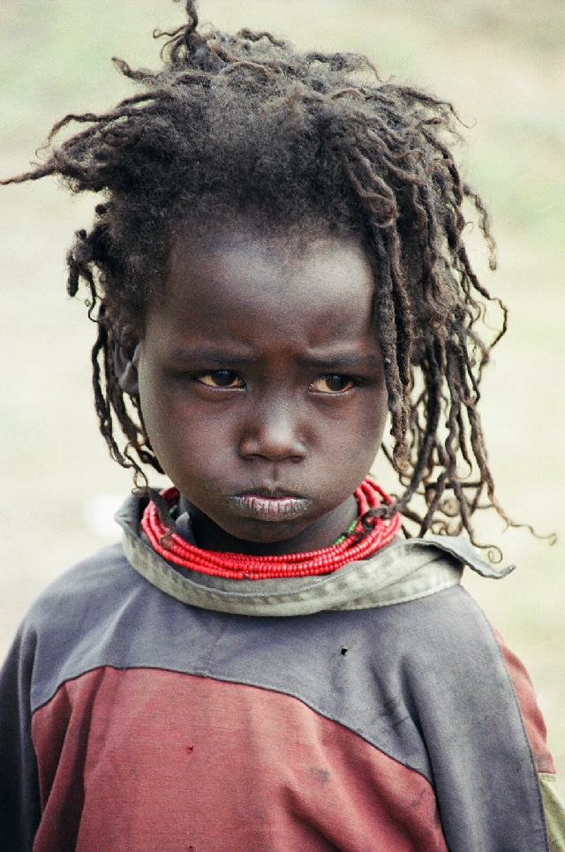
________________________________________________________
- Jak můžeme dětem v rozvojových zemích pomoci?
________________________________________
________________________________________
________________________________________

PRACOVNÍ LIST – NÁHRADNÍ RODINNÁ PÉČE (řešení)

• ÚKOL č. 1: Doplň chybějící pojmy do vět:

životu | bezúhonnost | nejvyšší | biologickými
vlastní | rodinná | osvojencem | poručnická péče
kritéria | adopce | pěstounská | dítě
zletilosti  zemřou | nejvýhodnější  zodpovědnosti | rodičovskou  blízká | placená

Náhradní rodinná péče je forma péče o dítě, které je vychováváno jinými než biologickými rodiči v prostředí, které se nejvíce podobá životu v přirozené rodině. V České republice se náhradní rodinná péče uskutečňuje ve třech právních režimech: adopce (tj. osvojení), pěstounská nebo poručnická péče.

Osvojení neboli adopce: je nejvyšší a pro dítě z právního hlediska nejvýhodnější typ náhradní rodinné péče. Jde o akt, kdy dospělý přijme cizí dítě za vlastní. Osvojitelé musí mít s osvojencem přiměřený věkový rozdíl a musí splňovat kritéria jako například řádný život, dobrý zdravotní stav, bezúhonnost, finanční zajištění apod.

Pěstounská péče: Dítě v pěstounské péči nemá práva biologického potomka. Právní vztah mezi dítětem a pěstounem končí dosažením zletilosti dítěte. Biologičtí rodiče neztrácejí rodičovskou povinnost a vědí, kde dítě vyrůstá. Pěstounská péče je placená (např. odměna pěstounů, příspěvek na úhradu potřeb dítěte).

Poručenství: Poručníka ustanovuje soud, pokud rodiče dítěte zemřou nebo jsou zbaveni rodičovské zodpovědnosti. Obvykle je poručníkem ustanovena osoba blízká, jako například příbuzní.

• ÚKOL č. 2: Pomoc na dálku
- Jaká barva na mapě znázorňuje rozvojové země, jaká vyspělé a jaká barva znázorňuje ty státy, které jsou něco mezi oběma skupinami.
Zelená: vyspělé země
Žlutá: země, které jsou mezi oběma skupinami
Červená: rozvojové země

- Někdy se můžeme setkat s jiným výrazem než rozvojové země. S jakým?
Země třetího světa
- Uveď alespoň 3 příklady rozvojových zemí.
Afrika: Angola, Benin, Burkina Faso, Burundi, Čad, Demokratická republika Kongo, Džibutsko, Eritrea, Etiopie, Gambie, Guinea, Guinea-Bissau, Kapverdy
Komory, Lesoto, Libérie, Madagaskar, Malawi, Mali, Mauritánie, Mosambik, Niger, Rovníková Guinea, Rwanda, Senegal, Sierra Leone, Somálsko, Středoafrická republika, Súdán, Svatý Tomáš a Princův ostrov, Tanzanie
Togo, Uganda, Zambie
Amerika: Haiti
Asie: Afghánistán, Bangladéš, Barma, Bhútán, Jemen, Kambodža, Laos, Maledivy, Nepál, Východní Timor
Oceánie: Kiribati, Samoa, Šalamounovy ostrovy, Tuvalu, Vanuatu

- Jak můžeme dětem v rozvojových zemích pomoci?

• Adopce na dálku
• Nadace
• Charity
• Humanitární pomoc

